- 学生端
点击下图图标，进入论文最终稿上传页面
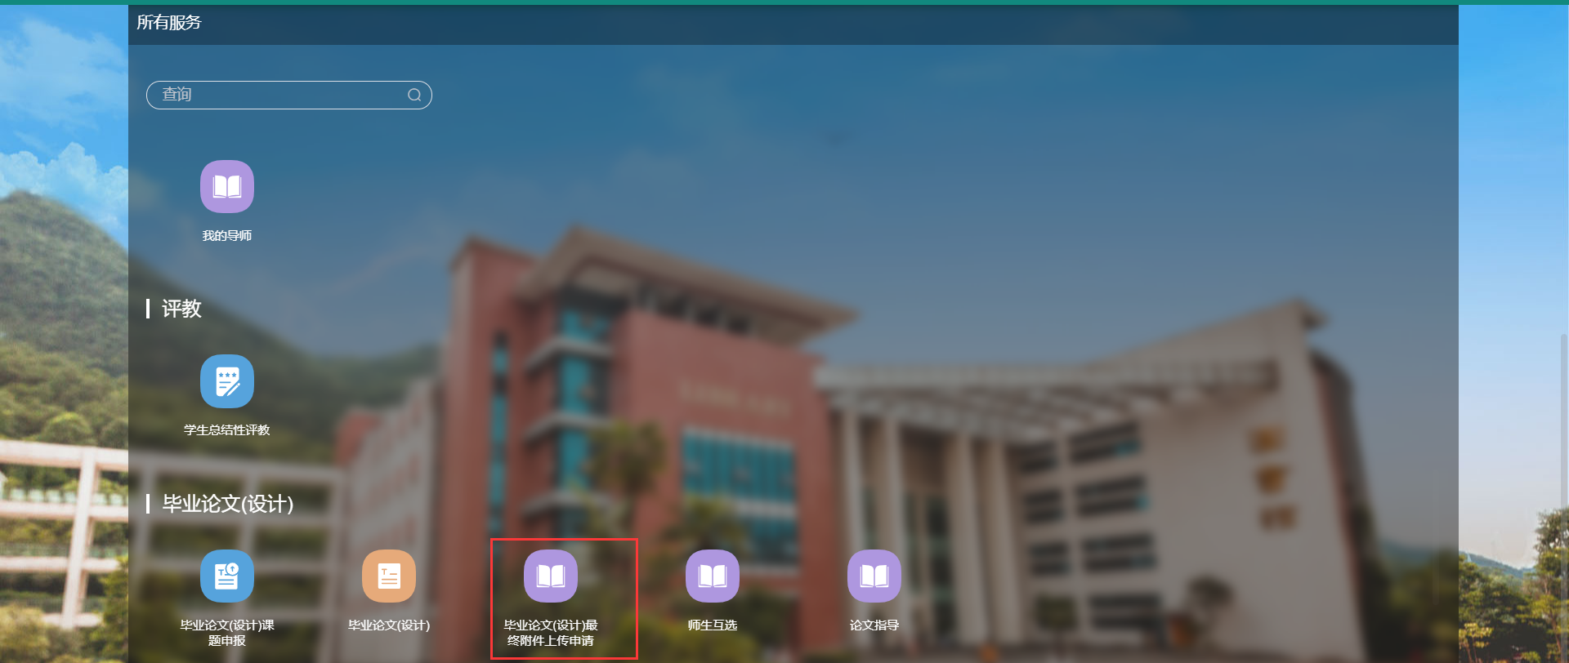
2、如下图，点击【新建】，进行论文最终稿上传，若论文定稿未审核通过，则不允许提交操作。
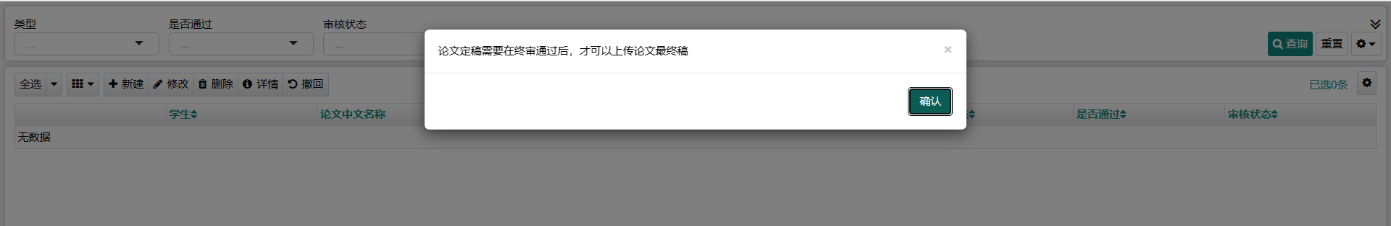
3、论文定稿最终审核通过后，点击“新建”，进入最终论文申请-新建页面，上传最终的论文定稿。确认后点击“保存”
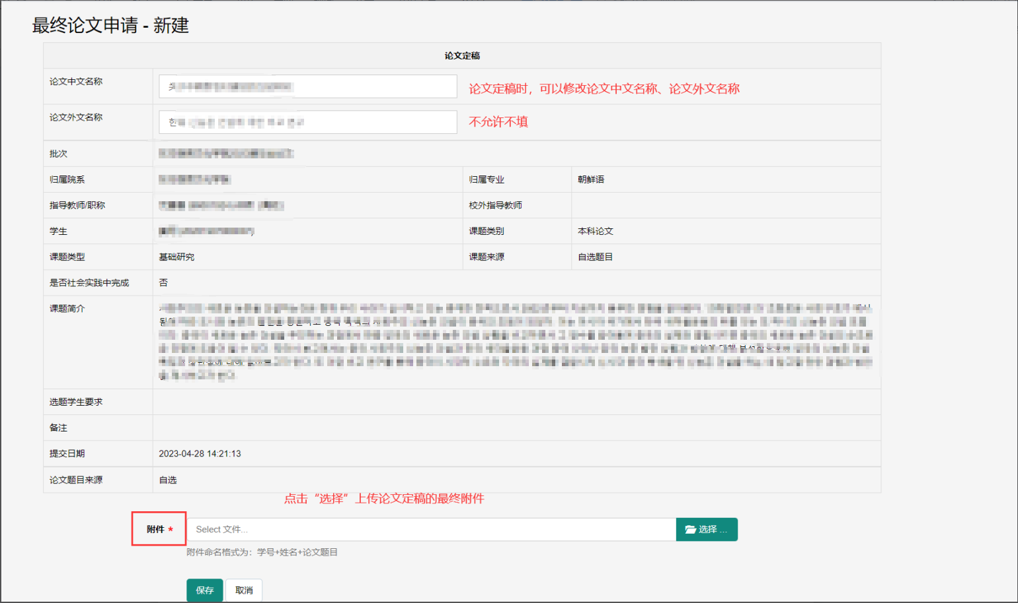
4、学生提交后，在审核状态为“已提交”时，可进行撤回修改操作。若指导教师审核通过，论文最终稿不允许再修改。
